Практическая работа №3
«Многозначные ветвления с использованием min и max и функций в С++»

В данной практической работе нам необходимо написать программу на С++ которая решает следующую задачу с использованием многозначных ветвлений, min и max, а также функций, у которых объявлен прототип:
$$z= \left\{\begin{aligned}x\sqrt{b^{2}+c^{2}} x>1 \\ min\left\{\sqrt{b}, x^{2},x+c\right\} x≤0 \\ max\left\{lnb, x+c\right\} иначе\end{aligned}\right.$$
Программу необходимо выполнить в 2 версиях: в консоли и в Windows Forms.
Ниже представлен код программы в консоли:
#include <iostream> // v2
#include "cmath"
using namespace std;
double func(double b, double x, double c);
int main() {
double b, x, c;
cout << "Введите b" << endl;
cin >> b;
cout << "Введите x" << endl;
cin >> x;
cout << "Введите c" << endl;
cin >> c;
cout << " z = " + to_string(func(b,x,c)) << endl;
return 0;
}
double func(double b, double x, double c){
double min, max;
if(x > 1){
return x*sqrt(b*b + c*c);
} else if(x <= 0){
min = sqrt(b);
if (x*x < min)
min = x*x;
if(x+c < min)
min = x+c;
return min;
} else{
max = log10(b);
if(x + c > max)
max = x+c;
return max;
}
}
На Рисунке 1 представлен результат работы консольной версии программы:
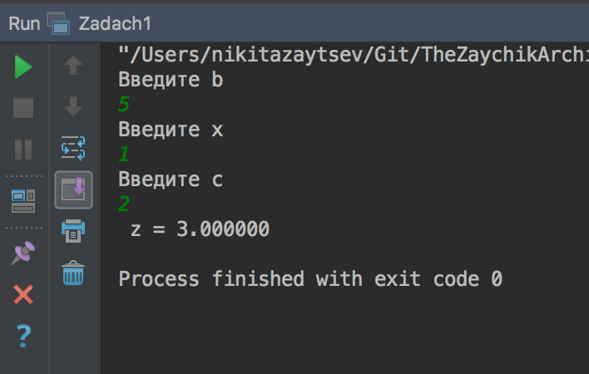
Рисунок 1 – Результат работы консольной версии программы.
Ниже представлен код программы в форме (событийный метод):
double func(double b, double x, double c);
private: System::Void button1_Click(System::Object^ sender, System::EventArgs^ e) {
Double b, x, c;
b = Convert::ToDouble(textBox2->Text);
x = Convert::ToDouble(textBox3->Text);
c = Convert::ToDouble(textBox4->Text);
MessageBox::Show("z = " + Convert::ToString(func(b,x,c)));
}
double func(double b, double x, double c) {
Double min, max;
if (x > 1) {
return x*sqrt(b*b + c * c);
}
else if (x <= 0) {
min = sqrt(b);
if (x*x < min)
min = x * x;
if (x + c < min)
min = x + c;
return min;
}
else {
max = log10(b);
if (x + c > max)
max = x + c;
return max;
}
}
};
На Рисунках 2 и 3 представлен результат работы форм-версии программы:
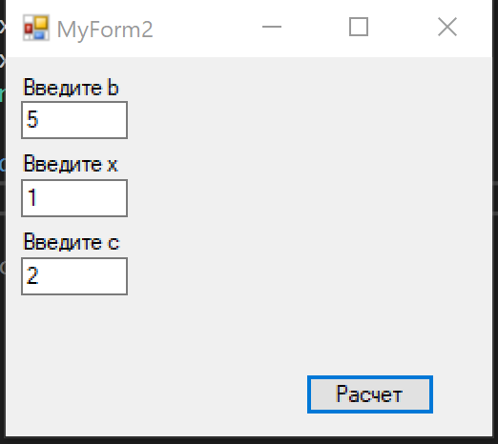
Рисунок 2 – Ввод данных
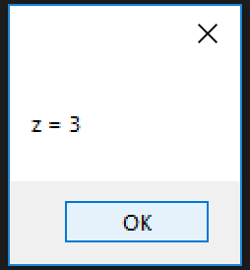
Рисунок 3 – Результат работы программы

